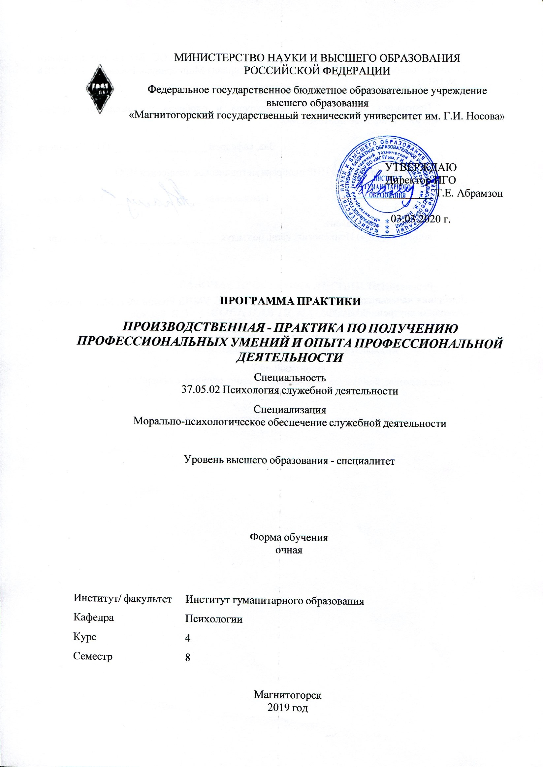 | МИНИСТЕРСТВО НАУКИ И ВЫСШЕГО ОБРАЗОВАНИЯ  РОССИЙСКОЙ ФЕДЕРАЦИИ

Федеральное государственное бюджетное образовательное учреждение
высшего образования
«Магнитогорский государственный технический университет им. Г.И. Носова»
УТВЕРЖДАЮ
Директор ИГО
_________________ Т.Е. Абрамзон

03.03.2020 г.
ПРОГРАММА ПРАКТИКИ
ПРОИЗВОДСТВЕННАЯ - ПРАКТИКА ПО ПОЛУЧЕНИЮ ПРОФЕССИОНАЛЬНЫХ УМЕНИЙ И ОПЫТА ПРОФЕССИОНАЛЬНОЙ ДЕЯТЕЛЬНОСТИ
Специальность
37.05.02 Психология служебной деятельности
Специализация
Морально-психологическое обеспечение служебной деятельности
Уровень высшего образования - специалитет
Форма обучения
очная
Институт/ факультет |  |  | Институт гуманитарного образования
Кафедра |  |  | Психологии
Курс |  |  | 4
Семестр |  |  | 8
Магнитогорск
2019 год

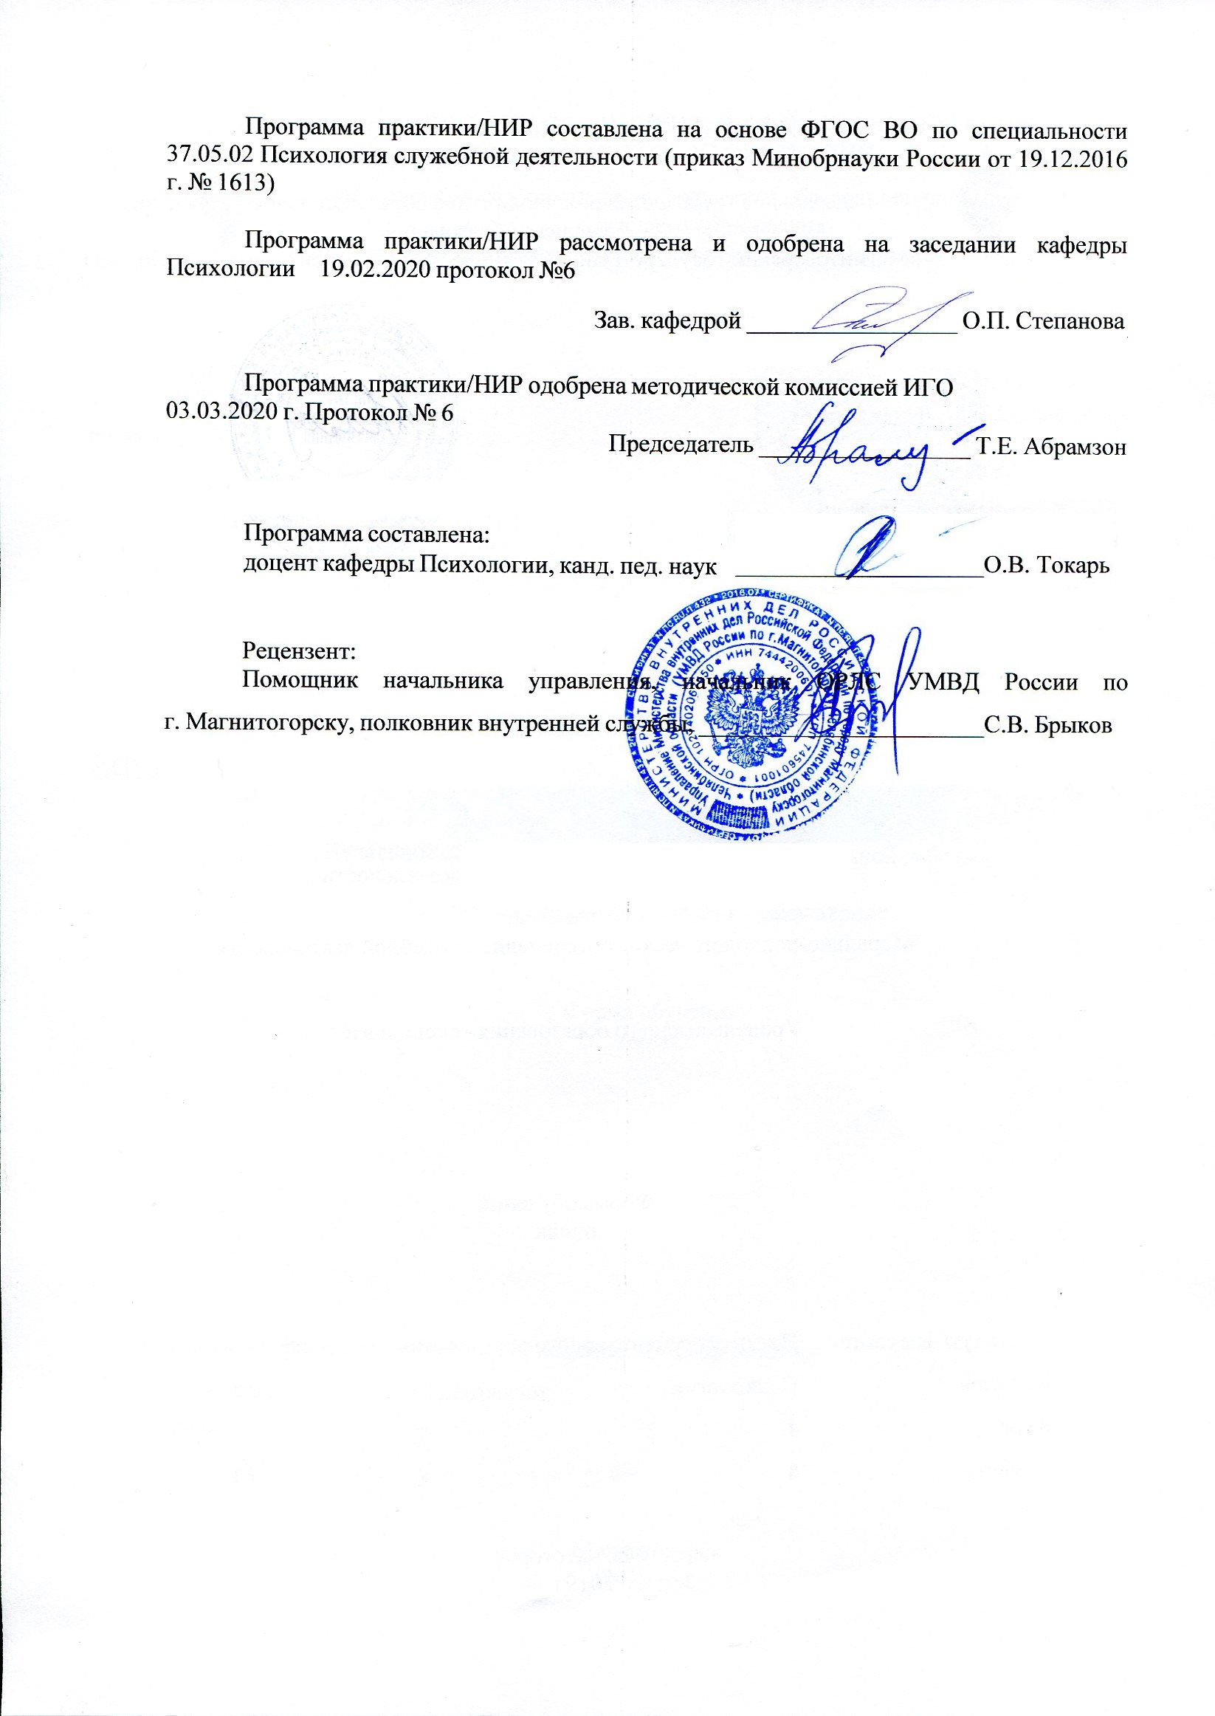
Программа практики/НИР составлена на основе ФГОС ВО по специальности 37.05.02 Психология служебной деятельности (приказ Минобрнауки России от 19.12.2016 г. № 1613)
Программа практики/НИР рассмотрена и одобрена на заседании кафедры Психологии 19.02.2020 протокол №6
Зав. кафедрой _________________ О.П. Степанова
Программа практики/НИР одобрена методической комиссией ИГО
03.03.2020 г. Протокол № 6
Председатель _________________ Т.Е. Абрамзон
Программа составлена:
доцент кафедры Психологии, канд. пед. наук _____________________О.В. Токарь
Рецензент:
Помощник начальника управления, начальник ОРЛС УМВД России по г. Магнитогорску, полковник внутренней службы, _______________________С.В. Брыков

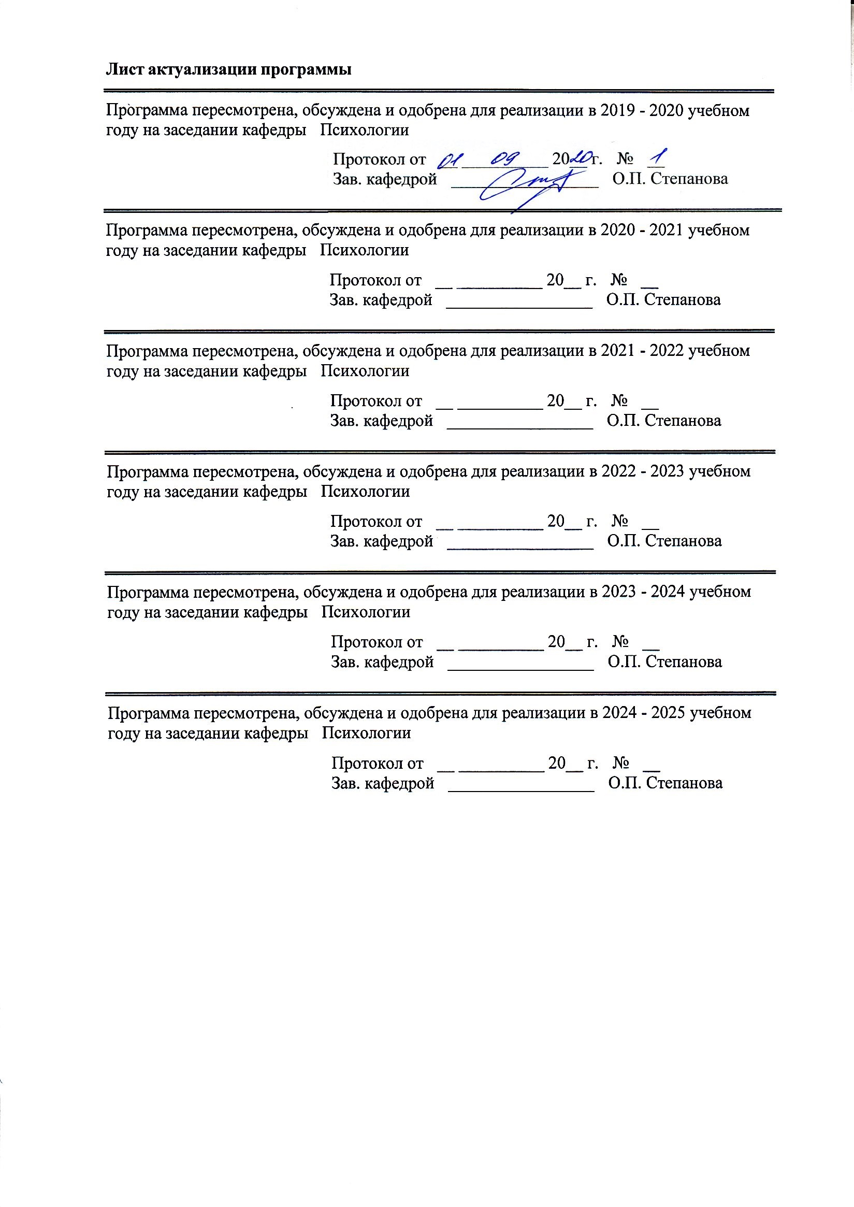
Лист актуализации программы
Программа пересмотрена, обсуждена и одобрена для реализации в 2019 - 2020 учебном году на заседании кафедры Психологии
Протокол от __ сентября 2020г. № 1
Зав. кафедрой _________________ О.П. Степанова
Программа пересмотрена, обсуждена и одобрена для реализации в 2020 - 2021 учебном году на заседании кафедры Психологии
Протокол от __ __________ 20__ г. № __
Зав. кафедрой _________________ О.П. Степанова
Программа пересмотрена, обсуждена и одобрена для реализации в 2021 - 2022 учебном году на заседании кафедры Психологии
Протокол от __ __________ 20__ г. № __
Зав. кафедрой _________________ О.П. Степанова
Программа пересмотрена, обсуждена и одобрена для реализации в 2022 - 2023 учебном году на заседании кафедры Психологии
Протокол от __ __________ 20__ г. № __
Зав. кафедрой _________________ О.П. Степанова
Программа пересмотрена, обсуждена и одобрена для реализации в 2023 - 2024 учебном году на заседании кафедры Психологии
Протокол от __ __________ 20__ г. № __
Зав. кафедрой _________________ О.П. Степанова
Программа пересмотрена, обсуждена и одобрена для реализации в 2024 - 2025 учебном году на заседании кафедры Психологии
Протокол от __ __________ 20__ г. № __
Зав. кафедрой _________________ О.П. Степанова

1 Цели практики/НИР
формирование профессиональной компетентности будущего специалиста в области диагностики (выявление актуальных психологических возможностей и проблем), коррекционно-профилактической работы (предупреждение нарушений и отклонений в социальном и личностном статусе, психическом развитии сотрудников, военнослужащих и иных лиц, рисков асоциального поведения, профессиональных рисков, профессиональной деформации), консультирования (в области интерперсональных отношений, профориентации, планирования карьеры, профессионального и личностного роста) и тренинговой работы (специальная и целевая психологическая подготовка сотрудников, военнослужащих и служащих).
2 Задачи практики/НИР
проведение диагностической, коррекционно-развивающей, консультативной, научно-исследовательской и просветительской работы;
реализация гностических, конструктивных и коммуникативных умений в профессиональной деятельности психолога;
профессиональная ориентация в производственной ситуации и применение сформированных базовых психологических знаний в практике профессиональной служебной деятельности;
применение профессиональной коммуникации для достижения целей оказания психологической помощи;
целенаправленное и обоснованное использование профессионального анализа психических явлений и собственной деятельности;
анализ психологических свойств и состояний, характеристик психических процессов, различных видов деятельности индивидов и групп;
предупреждение отклонений в социальном и личностном статусе и развитии, в функционировании людей с ограниченными возможностями, а также профессиональных рисков в различных видах деятельности.

3 Место практики/НИР в структуре образовательной программы
Для прохождения практики/НИР необходимы знания (умения, владения), сформированные в результате изучения дисциплин/ практик:
Экспериментальная психология
Введение в профессию
Учебная - ознакомительная практика
Психология личности
Психодиагностика
Общий психологический практикум
Психология развития и возрастная психология
Юридическая психология
Психология лжи и скрываемых обстоятельств
Психология здоровья
Учебная - практика по получению первичных профессиональных умений и навыков, в том числе первичных умений и навыков научно-исследовательской деятельности
Психологическая коррекция и реабилитация
Психология кадрового менеджмента
Психологическое консультирование
Социально-психологический тренинг
Разработка программ психологического сопровождения
Психология семьи

Гештальттерапия
Знания (умения, владения), полученные в процессе прохождения практики/НИР будут необходимы для изучения дисциплин/практик:
Основы психиатрии
Телесно-ориентированная терапия
Тренинг ассертивности
Основы психотерапии
Подготовка к защите и защита выпускной квалификационной работы
Подготовка к сдаче и сдача государственного экзамена
Производственная – преддипломная практика
4 Место проведения практики
Производственная практика по получению профессиональных умений и опыта профессиональной деятельности проводится на базе сторонней организации под руководством преподавателей кафедры психологии.
В исключительных случаях по заявлению студента производственная практика может проводиться на базе Университета.
Практика проводится на основе договоров с организациями, осуществляющими деятельность соответствующего ОПОП профиля. Также обучающиеся могут проходить практику по месту трудовой деятельности в случаях, если профессиональная деятельность, осуществляемая ими в указанных организациях, соответствует требованиям к содержанию практики.
- Муниципальное образовательное учреждение для детей-сирот и детей, оставшихся без попечения родителей "Школа-интернат для детей-сирот и детей, оставшихся без попечения родителей "Семья"
- Муниципальное образовательное учреждение для детей-сирот и детей, оставшихся без попечения родителей "Детский дом №1" г.Магнитогорска
- Муниципальное образовательное учреждение для детей-сирот и детей, оставшихся без попечения родителей "Специальная (коррекционная) школа-интернат №5 для детей-сирот и детей, оставшихся без попечения родителей, с ограниченными возможностями здоровья" г.Магнитогорска
- Муниципальное образовательное учреждение для детей-сирот и детей, оставшихся без попечения родителей "Детский дом №3" г.Магнитогорска
- Федеральное казенное учреждение "Следственный изолятор № 2 Главного управления Федеральной службы исполнения наказаний по Челябинской области" (ФКУ СИЗО-2 УФСИН России по Челябинской области)
- Муниципальное учреждение дополнительного образования «Центр детского творчества Орджоникидзевского района» города Магнитогорска
- Муниципальное общеобразовательное учреждение «Магнитогорский городской многопрофильный лицей при Магнитогорском государственном техническом университете (МГТУ) им. Г.И. Носова»
- Медицинский центр «Линия жизни»;
- ОПНБ № 5;
- Муниципальное учреждение социального обслуживания "Социально-реабилитационный центр для несовершеннолетнего города Магнитогорска"
- Автономная некомерческая организация пропаганды здорового образа жизни "Источник жизни" (АНО ПЗОЖ "Источник жизни")
- и др. образовательных организаций города Магнитогорска.
Способ проведения практики – стационарная.
Практика осуществляется непрерывно.

соответствующего ОПОП профиля. Также обучающиеся могут проходить практику по месту трудовой деятельности в случаях, если профессиональная деятельность, осуществляемая ими в указанных организациях, соответствует требованиям к содержанию практики.
- Муниципальное образовательное учреждение для детей-сирот и детей, оставшихся без попечения родителей "Школа-интернат для детей-сирот и детей, оставшихся без попечения родителей "Семья"
- Муниципальное образовательное учреждение для детей-сирот и детей, оставшихся без попечения родителей "Детский дом №1" г.Магнитогорска
- Муниципальное образовательное учреждение для детей-сирот и детей, оставшихся без попечения родителей "Специальная (коррекционная) школа-интернат №5 для детей-сирот и детей, оставшихся без попечения родителей, с ограниченными возможностями здоровья" г.Магнитогорска
- Муниципальное образовательное учреждение для детей-сирот и детей, оставшихся без попечения родителей "Детский дом №3" г.Магнитогорска
- Федеральное казенное учреждение "Следственный изолятор № 2 Главного управления Федеральной службы исполнения наказаний по Челябинской области" (ФКУ СИЗО-2 УФСИН России по Челябинской области)
- Муниципальное учреждение дополнительного образования «Центр детского творчества Орджоникидзевского района» города Магнитогорска
- Муниципальное общеобразовательное учреждение «Магнитогорский городской многопрофильный лицей при Магнитогорском государственном техническом университете (МГТУ) им. Г.И. Носова»
- Медицинский центр «Линия жизни»;
- ОПНБ № 5;
- Муниципальное учреждение социального обслуживания "Социально-реабилитационный центр для несовершеннолетнего города Магнитогорска"
- Автономная некомерческая организация пропаганды здорового образа жизни "Источник жизни" (АНО ПЗОЖ "Источник жизни")
- и др. образовательных организаций города Магнитогорска.
Способ проведения практики – стационарная.
Учебная практика осуществляется непрерывно.

5 Компетенции обучающегося, формируемые в результате прохождения
практики/НИР и планируемые результаты обучения
В результате прохождения практики/НИР обучающийся должен обладать следующими компетенциями:
Структурный  элемент  компетенции | Планируемые результаты обучения
ПК-6 способностью разрабатывать программы, организовывать и осуществлять общую, специальную и целевую психологическую подготовку сотрудников, военнослужащих и служащих
Знать | основы организации и осуществления общей, специальной и целевой психологической подготовки сотрудников, военнослужащих и иных лиц;
Уметь | разрабатывать программы, организовывать и осуществлять общую, специальную и целевую психологическую подготовку сотрудников, военнослужащих и иных лиц;
Владеть | технологией осуществления общей, специальной и целевой психологической подготовки сотрудников, военнослужащих и иных лиц;
ПК-12 способностью реализовывать психологические методики и технологии, ориентированные на личностный рост, охрану здоровья индивидов и групп
Знать | основные психологические методики и технологии, ориентированные на личностный рост, охрану здоровья индивидов и групп
Уметь | осуществлять отбор психологических методик и технологий, ориентированных на личностный рост, охрану здоровья индивидов и групп;
Владеть | навыками использования психологических методик и технологий, ориентированных на личностный рост, охрану здоровья индивидов и групп;
ПК-15 способностью осуществлять диагностику проблем лиц, нуждающихся в коррекционных воздействиях, выбирать адекватные формы, методы и программы коррекционных мероприятий
Знать | теоретические основы диагностики и коррекции
Уметь | разрабатывать программы диагностики и коррекции, для нуждающихся лиц
Владеть | навыками диагностики проблем лиц, нуждающихся в коррекционных воздействиях, выбирать адекватные формы, методы и программы коррекционных мероприятий
ПК-17 способностью осуществлять консультирование в области интерперсональных отношений, профориентации, планирования карьеры, профессионального и личностного роста
Знать | теоретические основы консультирование в области интерперсональных отношений, профориентации, планирования карьеры, профессионального и личностного роста
Уметь | составлять программы консультативной работы в области интерперсональных отношений, профориентации, планирования карьеры, профессионального и личностного роста
Владеть | навыками консультативной работы в области интерперсональных отношений, профориентации, планирования карьеры, профессионального и личностного роста
ОПК-1 способностью применять закономерности и методы науки в решении профессиональных задач
Знать | основные закономерности и методы психологической науки
Уметь | выбирать основные научные методы, релевантные объектам исследования в психологии, его целям и задачам, анализировать различные методы прикладного психологического исследования с позиций их преимуществ и ограничений;
Владеть | навыками реализации методологических категорий, принципов, научных методов в решении профессиональных задач

6. Структура и содержание практики/НИР
Общая трудоемкость практики/НИР составляет 5 зачетных единиц 180 акад. часов, в том числе:
– контактная работа – 2,1 акад. часов:
– самостоятельная работа – 177,9 акад. часов;

№  п/п | Разделы (этапы) и содержание практики | Семестр | Виды работ на практике,  включая самостоятельную работу | Код компетенции
1. | Организационный этап | 8 | Изучение программы практики и методических указаний по прохождению практики по получению профессиональных умений и навыков; прохождение вводного инструктажа руководителя практики от предприятия по технике безопасности, охране труда, корпоративной и организационной культуры  знакомство с правилами внутреннего распорядка предприятия (организации); знакомство с нормативной документацией на сайте организации, которая является базой практики, ознакомление с направлениями деятельности предприятия (организации). Подготовка индивидуального плана выполнения программы практики, подбор и изучение источников, необходимых для прохождения практики, подбор методик для выполнения заданий по практике). Знакомство с руководством и трудовым коллективом базы практики, информационно-методической базой практики, с функциональными (должностями) обязанностями сотрудников, системой их соподчиненности. Знакомство с нормативно-правовой базой организации. | ОПК-1
. | Основной этап | 8 | Изучение и анализ медицинской и педагогической документации обучающихся (воспитанников). Посещение занятий педагогов, психологов или других специалистов в учреждении с наблюдением и анализом особенностей их профессиональной деятельности.  Диагностическая деятельность:  Психологическое обследование респондентов. Выполнение диагностических заданий и методик для составления психолого-педагогических характеристик на респондентов и коллектив по запросу специалистов учреждения. Заполнение протоколов и формирование заключений по тогам исследований. Постановка проблемы и формулирование целей психокоррекционной работы  Коррекционная деятельность:  Разработка, коррекционной, тренинговой или развивающей программы, мероприятий психологического профиля.  Апробация тренинговой, коррекционной или развивающей программы. Осуществление вторичной диагностики, направленной на получение информации о содержании и уровне произошедших изменений или их отсутствии.  Анализ эффективности психокоррекционных или развивающих мероприятий.  Консультационная деятельность:  составлять программы консультативной работы и проведение психологических консультаций в области интерперсональных отношений, профориентации, планирования карьеры, профессионального и личностного роста. | ПК-6, ПК-15, ОПК-1, ПК-12, ПК-17,
3. | Заключительный этап | 8 | Составление отчета о прохождении практики. Защита отчета на итоговой конференции. | ОПК-1

7 Оценочные средства для проведения промежуточной аттестации по практики/НИР
Представлены в приложении 1.
8 Учебно-методическое и информационное обеспечение практики/НИР
а) Основная литература:
1. Разумова, Е. М. Психологический практикум : практикум / Е. М. Разумова ; Магнитогорский гос. технический ун-т им. Г. И. Носова. - Магнитогорск : МГТУ им. Г. И. Носова, 2019. - 1 CD-ROM. - Загл. с титул. экрана. - URL: https://magtu.informsystema.ru/uploader/fileUpload? name=3844.pdf&show=dcatalogues/1/1530455/3844.pdf&view=true (дата обращения: 14.05.2020). - Макрообъект. - Текст : электронный. - Сведения доступны также на CD- ROM.
2. Юшачкова, Т. Б. Организация работы психолога в образовании : учебное пособие / Т. Б. Юшачкова ; МГТУ. - Магнитогорск : МГТУ, 2017. - 1 электрон. опт. диск (CD-ROM). - Загл. с титул. экрана. - URL: https://magtu.informsystema.ru/uploader/fileUpload? name=2958.pdf&show=dcatalogues/1/1134825/2958.pdf&view=true (дата обращения: 14.05.2020). - Макрообъект. - Текст : электронный. - Сведения доступны также на CD- ROM.

б) Дополнительная литература:

1. Кузнецова Н. В. Производственная практика [Электронный ресурс] : учебное пособие / Н. В. Кузнецова, Ю. Г. Терентьева ; МГТУ. - Магнитогорск : МГТУ, 2016. - 1 электрон. опт. диск (CD-ROM). - Режим доступа: https://magtu.informsystema.ru/uploader/fileUpload? name=2305.pdf&show=dcatalogues/1/1129916/2305.pdf&view=true. - Макрообъект.
2. Сторожева Е. В. Теория и практика корпоративного управления [Электронный ресурс] : учебное пособие / Е. В. Сторожева, А. Н. Старков ; МГТУ. - Магнитогорск : МГТУ, 2016. - 1 электрон. опт. диск (CD-ROM). - Режим доступа: https://magtu.informsystema.ru/uploader/fileUpload? name=2763.pdf&show=dcatalogues/1/1132860/2763.pdf&view=true. - Макрообъект.

в) Методические указания:
Психологическая практика в вузе : практикум / [сост.: Н. Г. Баженова, Е. С. Шарыгина] ; МГТУ. - Магнитогорск : МГТУ, 2019. - 1 электрон. опт. диск (CD-ROM). - Загл. с титул. экрана. - URL: https://magtu.informsystema.ru/uploader/fileUpload?name=3802.pdf&show=dcatalogues/1/1529954/3802.pdf&view=true (дата обращения: 15.10.2019). - Макрообъект. - Текст : электронный. - Сведения доступны также на CD-ROM.

г) Программное обеспечение и Интернет-ресурсы:
Программное обеспечение
 |  | Наименование ПО | № договора |  |  | Срок действия лицензии
 |  | MS Windows 7 Professional(для классов) | Д-1227-18 от 08.10.2018 |  |  | 11.10.2021
 |  | MS Office 2007 Professional | № 135 от 17.09.2007 |  |  | бессрочно
 |  | FAR Manager | свободно распространяемое ПО |  |  | бессрочно
 |  | 7Zip | свободно распространяемое ПО |  |  | бессрочно
Профессиональные базы данных и информационные справочные системы
Название курса |  |  |  | Ссылка
Электронная база периодических изданий East View Information Services, ООО «ИВИС» |  |  |  | https://dlib.eastview.com/
Национальная информационно-аналитическая система – Российский индекс научного цитирования (РИНЦ) |  |  |  | URL: https://elibrary.ru/project_risc. asp
Поисковая система Академия Google (Google Scholar) |  |  |  | URL: https://scholar.google.ru/
Информационная система - Единое окно доступа к информационным ресурсам |  |  |  | URL: http://window.edu.ru/
Российская Государственная библиотека. Каталоги |  |  |  | https://www.rsl.ru/ru/4readers /catalogues/
Электронные ресурсы библиотеки МГТУ им. Г.И. Носова |  |  |  | http://magtu.ru:8085/marcweb 2/Default.asp
Университетская информационная система РОССИЯ |  |  |  | https://uisrussia.msu.ru
Международная наукометрическая реферативная и полнотекстовая база данных научных изданий «Web of science» |  |  |  | http://webofscience.com
Международная реферативная и полнотекстовая справочная база данных научных изданий «Scopus» |  |  |  | http://scopus.com
Международная база полнотекстовых журналов Springer Journals |  |  |  | http://link.springer.com/
Международная коллекция научных протоколов по различным отраслям знаний Springer Protocols |  |  |  | http://www.springerprotocols. com/
Международная база справочных изданий по всем отраслям знаний SpringerReference |  |  |  | http://www.springer.com/refer ences
Международная реферативная и полнотекстовая справочная база данных научных изданий «Springer Nature» |  |  |  | https://www.nature.com/sitein dex
9 Материально-техническое обеспечение практики/НИР
Материально-техническое обеспечение организаций и учреждений, на базе которого проводится практика позволяет в полном объеме реализовать цели и задачи производственной – практики по получению профессиональных умений и опыта профессиональной деятельности и сформировать соответствующие компетенции.
Аудитории для самостоятельной работы (компьютерные классы; читальные залы библиотеки) оснащены персональными компьютерами с пакетом MS Office, выходом в Интернет и с доступом в электронную информационно-образовательную среду университета».
Учебные аудитории для проведения групповых и индивидуальных консультаций, текущего контроля и промежуточной аттестации (Доска, мультимедийный проектор, экран).
Помещения для самостоятельной работы обучающихся (Персональные компьютеры с пакетом MS Office, выходом в Интернет и с доступом в электронную информационно-образовательную среду университета).
Помещение для хранения и профилактического обслуживания учебного оборудования (Стеллажи для хранения учебно-наглядных пособий и учебно-методической документации).

Приложение 1

Оценочные средства для проведения промежуточной аттестации

Форма промежуточной аттестации

Промежуточная аттестация по производственной - практике по получению профессиональных умений и опыта профессиональной деятельности имеет целью определить степень достижения запланированных результатов обучения и проводиться в форме зачета с оценкой. Зачет с оценкой выставляется обучающемуся за подготовку и защиту письменного отчета по практике.
- Порядок проведения промежуточной аттестации по практике:
По результатам практики готовится письменный отчет. Подготовка отчета выполняется обучающимся самостоятельно под руководством преподавателя. При написании отчета обучающийся должен показать свое умение работать с нормативным материалом и литературными источниками, а также возможность систематизировать и анализировать фактический материал и самостоятельно творчески его осмысливать.
Содержание отчета определяется индивидуальным заданием, выданным руководителем практики. В процессе написания отчета обучающийся должен разобраться в теоретических вопросах изучаемой проблематики, самостоятельно проанализировать практический материал, разобрать и обосновать практические предложения.
На протяжении всего периода прохождения практики обучающийся должен вести дневник по практике, который будет являться приложением к отчету.
Требования к структуре и содержанию отчета по Производственной - практике по получению профессиональных умений и опыта профессиональной деятельности определены методическими рекомендациями: Психологическая практика в вузе: [Текст] учеб. -метод. пособие /Н.Г. Баженова, Е.С. Шарыгина, В.В. Чурилов; под ред. Н.Г. Баженовой. -Магнитогорск: Изд-во Магнитогрск. гос.техн.ун-та им.Г.И.Носова, 2015. -102 с.
Готовый отчет сдается на проверку преподавателю не позднее 3-х дней по окончанию практики. Преподаватель, проверив отчет, может возвратить его для доработки вместе с письменными замечаниями. Обучающийся должен устранить полученные замечания и публично защитить отчет.
- Показатели и критерии оценивания:
– на оценку «отлично» (5 баллов) – обучающийся представляет отчет, в котором в полном объеме раскрыто содержание задания; текст излагается последовательно и логично с применением актуальных нормативных документов; в отчете дана всесторонняя оценка практического материала; Отчет соответствует предъявляемым требованиям к оформлению.
На публичной защите обучающийся демонстрирует системность и глубину знаний, полученных при прохождении практики; стилистически грамотно, логически правильно излагает ответы на вопросы; дает исчерпывающие ответы на дополнительные вопросы преподавателя; способен обобщить материал, сделать собственные выводы, выразить свое мнение, привести иллюстрирующие примеры.
– на оценку «хорошо» (4 балла) – обучающийся представляет отчет, в котором содержание раскрыто достаточно полно, материал излагается с применением актуальных нормативных документов, основные положения хорошо проанализированы. Отчет в основном соответствует предъявляемым требованиям к оформлению.
На публичной защите обучающийся демонстрирует достаточную полноту знаний в объеме программы практики, при наличии лишь несущественных неточностей в изложении содержания основных и дополнительных ответов; владеет необходимой для ответа терминологией; недостаточно полно раскрывает сущность вопроса; отсутствуют иллюстрирующие примеры, обобщающее мнение студента недостаточно четко выражено.
– на оценку «удовлетворительно» (3 балла) – обучающийся представляет отчет, в котором содержание раскрыты слабо и в неполном объеме, выводы правильные, но предложения являются необоснованными. Имеются нарушения в оформлении отчета.
На публичной защите обучающийся демонстрирует недостаточно последовательные знания по вопросам программы практики; отсутствуют иллюстрирующие примеры, отсутствуют выводы.
– на оценку «неудовлетворительно» (2 балла) – обучающийся представляет отчет, в котором содержание раскрыты слабо и в неполном объеме, выводы и предложения являются необоснованными. Материал излагается на основе неполного перечня нормативных документов. Имеются нарушения в оформлении отчета. Отчет с замечаниями преподавателя возвращается обучающемуся на доработку, и условно допускается до публичной защиты.
На публичной защите обучающийся демонстрирует фрагментарные знания в рамках программы практики; не владеет минимально необходимой терминологией; допускает грубые логические ошибки, отвечая на вопросы преподавателя, которые не может исправить самостоятельно.
– на оценку «неудовлетворительно» (1 балл) – обучающийся представляет отчет, в котором очень слабо рассмотрены практические вопросы задания, применяются старые нормативные документы и отчетность. Отчет выполнен с нарушениями основных требований к оформлению. Отчет с замечаниями преподавателя возвращается обучающемуся на доработку, и не допускается до публичной защиты.

- Примерное индивидуальное задание
Цель прохождения практики:
формирование профессиональной компетентности будущего специалиста в области диагностики (выявление актуальных психологических возможностей и проблем), коррекционно-профилактической работы (предупреждение нарушений и отклонений в социальном и личностном статусе, психическом развитии сотрудников, военнослужащих и иных лиц, рисков асоциального поведения, профессиональных рисков, профессиональной деформации), консультирования (в области интерперсональных отношений, профориентации, планирования карьеры, профессионального и личностного роста) и тренинговой работы (специальная и целевая психологическая подготовка сотрудников, военнослужащих и служащих).
Задачи практики:
Задачами производственной - практики по получению профессиональных умений и опыта профессиональной деятельности являются получение навыков:
проведения диагностической, коррекционно-развивающей, консультативной, научно-исследовательской и просветительской работы;
реализации гностических, конструктивных и коммуникативных умений в профессиональной деятельности психолога;
профессиональной ориентации в производственной ситуации и применение сформированных базовых психологических знаний в практике профессиональной служебной деятельности;
применения профессиональной коммуникации для достижения целей оказания психологической помощи;
целенаправленного и обоснованного использования профессионального анализа психических явлений и собственной деятельности;
анализа психологических свойств и состояний, характеристик психических процессов, различных видов деятельности индивидов и групп;
предупреждения отклонений в социальном и личностном статусе и развитии, в функционировании людей с ограниченными возможностями, а также профессиональных рисков в различных видах деятельности.

Вопросы, подлежащие изучению:
проведение анализа нормативной правовой базы деятельности организации, где осуществляется производственная практика;
определение основных направлений деятельности психолога в образовательной организации;
разработка и реализация диагностической программы, направленной на выявление актуальных психологических возможностей (психологических ресурсов), необходимых для эффективного выполнения конкретных профессиональных задач, а также проблем лиц, нуждающихся в коррекционных воздействиях;
разработка и реализация коррекционно-профилактической программы, направленной на охрану здоровья индивидов и групп и предупреждение нарушений и отклонений в социальном и личностном статусе, психическом развитии сотрудников, военнослужащих и иных лиц, рисков асоциального поведения, профессиональных рисков, профессиональной деформации;
разработка плана/программы или конспектов консультации в области интерперсональных отношений, профориентации, планирования карьеры, профессионального и личностного роста;
разработка рекомендаций для психолога и администрации учреждения/организации по общей, специальной и целевой психологической подготовке сотрудников/военнослужащих/служащих;
Анализ и обобщение результатов своей практической деятельности, формулировка выводов с использованием закономерностей и методов науки в решении профессиональных задач.

- Планируемые результаты практики:

Диагностическая программа с протоколами обследования
Коррекционно-профилактическая программа с конспектами занятий
Конспект консультации
Рекомендации
Публичная защита своих выводов и отчета по практике.

